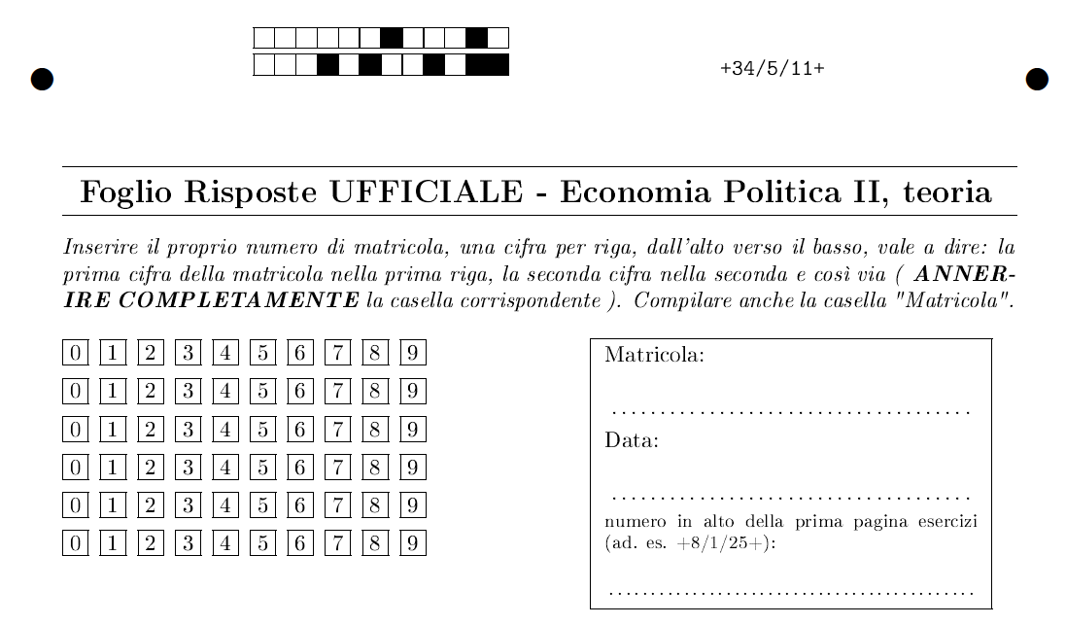

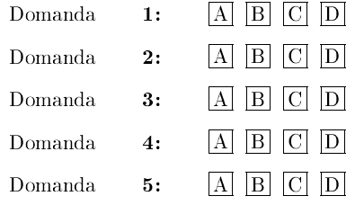

**Domanda 1 Per disavanzo primario si intende:**

A la variazione assoluta del debito pubblico.

B la variazione percentuale del debito pubblico.

C la variazione assoluta del debito pubblico al netto della spesa per interessi sul debito.

D la variazione assoluta del debito pubblico al netto delle entrate della Pubblica Amministrazione.

**Domanda 2 La variazione del rapporto debito-PIL:**

A dipende positivamente dal rapporto di indebitamento, dal tasso di inflazione e dal tasso di crescita.

B dipende positivamente dal rapporto di indebitamento, negativamente dal tasso di inflazione e dal tasso di crescita.

C dipende positivamente dal rapporto di indebitamento e dal tasso di inflazione e negativamente dal tasso di crescita.

D dipende negativamente dal rapporto di indebitamento e positivamente dal tasso di inflazione e dal tasso di crescita.

**Domanda 3 Nel modello neoclassico di crescita esogena, l’aumento del tasso di risparmio:**

A influisce sul tasso di crescita sia nel breve (nella fase di transizione) sia nel lungo periodo

B influisce sul tasso di crescita nel lungo periodo

C influisce sul tasso di crescita di lungo periodo perché fa aumentare i valori di lungo periodo del capitale per occupato e del prodotto per occupato.

D non influisce sul tasso di crescita nel lungo periodo ma influisce sul tasso di crescita nel breve periodo (nella fase di transizione).

**Domanda 4** **La variazione del livello della produttività totale dei fattori che non può essere spiegata dai cambiamenti dei fattori produttivi stessi è anche detta:**

A regola aurea.

B residuo di Solow.

C convergenza condizionata.

D variazione del prodotto marginale.

**Domanda 5** **In tema di convergenza, un’implicazione della teoria neoclassica della crescita dei paesi è che:**

A paesi con uguali tassi di risparmio e di crescita della popolazione e con la stessa tecnologia (cioè con la medesima funzione di produzione) possono arrivare ad avere lo stesso reddito pro-capite; inoltre, tra questi paesi, quelli che partono da livelli più bassi del reddito pro-capite crescono nel breve periodo (nella fase di transizione) a tassi più elevati.

B paesi con uguali tassi di risparmio e di crescita della popolazione e con la stessa tecnologia (cioè con la medesima funzione di produzione) dovrebbero arrivare ad avere lo stesso reddito pro-capite; inoltre, tra questi paesi, quelli che partono da livelli più alti del reddito pro-capite crescono nel breve periodo (nella fase di transizione) a tassi più elevati.

C non vi è possibilità di convergenza tra paesi anche se sono caratterizzati dai medesimi tassi di risparmio e crescita.

D paesi con uguali tassi di risparmio e di crescita della popolazione e con diversa tecnologia (cioè con la differente funzione di produzione) dovrebbero arrivare ad avere lo stesso reddito pro-capite, anche se il processo di convergenza potrebbe essere molto lento.

**DOMANDA 6** Consideriamo un paese con un tasso di crescita del PIL reale del 4%, un rapporto debito/PIL pari al 60% e un tasso di interesse reale del 6%. A quale percentuale del PIL corrisponde l’avanzo primario in grado di tenere costante il rapporto debito/PIL?

**DOMANDA 7:** Supponendo che la moneta nazionale sia l’euro e la moneta estera il dollaro, se il tasso di cambio reale è 1,2, il livello dei prezzi esteri è 150, il tasso di cambio euro/dollaro (incerto per certo) = 0,8 qual è il livello dei prezzi interni?

**DOMANDA 8:** In un’economia aperta con perfetta mobilità dei capitali e tassi di cambio flessibili, che effetto ha sul prodotto un aumento della spesa pubblica? Cosa si intende per TWIN DEFICIT?

**DOMANDA 9:** In un modello AD-AS, nel caso di una curva di offerta con salari nominali rigidi verso il basso, che effetto ha sia sul livello dei prezzi che sul prodotto una politica di espansione fiscale?

**DOMANDA 10:** Che effetto ha sul livello dei prezzi e del prodotto una riduzione della spesa pubblica nel caso di aspettative adattive statiche?

**DOMANDA 11**: Analizzare una politica monetaria restrittiva diretta a ridurre il tasso di inflazione in presenza di aspettative accelerative. Come cambierebbe invece il sacrifice ratio se gli agenti avessero invece aspettative razionali?